认证审核报告审批页
项目编号 | 0153-2020-EO-2022
受审核方名称 | 成都汉度科技有限公司
注册地址 | 中国(四川)自由贸易试验区成都高新区天府大道中段1388号1栋2层264号
经营地址 | 四川省成都市高新区天府大道北段1480号德商国际C座403
审核类型 | E：监督第2次 O：监督第2次
认证范围 | E:计算机应用软件的开发及服务；电力系统智能输变信息、配电信息、用电信息采集用控制模块的设计、生产、销售及服务（涉及资质许可除外）所涉及的环境管理体系活动。  O:计算机应用软件的开发及服务；电力系统智能输变信息、配电信息、用电信息采集用控制模块的设计、生产、销售及服务（涉及资质许可除外）所涉及的职业健康安全管理活动。
服务认证等级（适用时） | □十星级□九星级 □八星级 □七星级 □六星级  □五星级 □四星级 □三星级 □达标级
评审人员签字 | 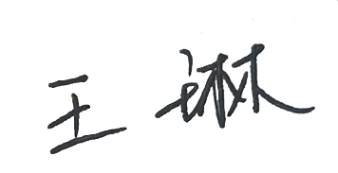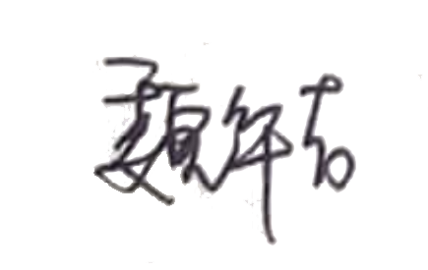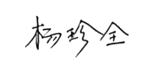
认证决定结论 | ■案卷符合要求，可以认证注册/保持  □案卷不符合要求，不可以认证注册/保持
认证决定人员签字 |  | 日期 | 2022-4-11
机构总经理审批意见 | ■认证流程符合要求，可以认证注册/保持  □认证流程不符合要求，不可以认证注册/保持
总经理签字 | 

